С 2005 года во всем мире во вторую субботу мая по инициативе Всемирной организации здравоохранения в тесном сотрудничестве со Всемирной Лигой борьбы с гипертонией и Международным обществом гипертонии официально отмечается Всемирный День борьбы с артериальной гипертонией.
Целью проведения Всемирного Дня борьбы с артериальной гипертонией является доведение до широких кругов общественности информации об опасности данного патологического состояния и серьезности его медицинских осложнений, а также повышение информирования о методах профилактики и ранней диагностики.
Для достижения этой цели необходимы совместные усилия работников здравоохранения, средств массовой информации, общественных и государственных организаций.

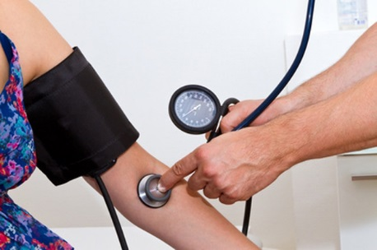
Всемирный День борьбы с артериальной гипертонией проходит под девизом «Знай цифры своего АД» и будет направлен на привлечение внимания всех членов общества к контролю артериального давления самостоятельно и в клинических условиях. Каждый человек должен измерять артериальное давление.
Выявление гипертонии является первым шагом на пути борьбы с этим заболеванием. Эта цель может быть достигнута путем организации регулярного измерения артериального давления не только при плохом самочувствии, но и при отсутствии жалоб. Измерение артериального давления должно быть доступно не только в медицинских организациях, но и в аптеках, различных общественных местах, таких как торговые центры, школы и т.д. Не измеряя артериальное давление, невозможно определить заболевание, а значит, назначить соответствующее лечение.
Необходимо помнить, что гипертония — это «тихий убийца». У гипертонии нет явных симптомов, она поражает жизненно важные органы – органы мишени, такие как головной мозг, сердце, кровеносные сосуды, сетчатку глаз, почки.
Артериальная гипертония является одним из наиболее распространенных факторов риска развития сердечно-сосудистых заболеваний и их осложнений, таких как инфаркт миокарда и нарушение мозгового кровообращения.

Гипертоническая болезнь — это хроническое заболевание, сопровождающееся стойким повышением артериального давления выше допустимых пределов (систолическое давление выше 140 мм рт. ст. или (и) диастолическое давление выше 90 мм рт. ст.).
Артериальное давление чаще повышается у людей, злоупотребляющих соленой, жирной пищей, алкоголем, при стрессовых ситуациях, повышении уровня холестерина, курении, низкой физической активности, отягощенной наследственности.
Лица с повышенным артериальным давлением употребляют с пищей в 3 раза больше поваренной соли, чем люди с нормальным давлением. Выкуриваемая сигарета может вызвать подъем артериального давления на 10-30 мм рт. ст. Давление возрастает при увеличении массы тела. Лишний килограмм повышает давление на 1-3 мм рт. ст.
Многие люди подвержены стрессовым влияниям в повседневной жизни, на работе, в семье. Эти факторы способствуют повышению артериального давления, переходу болезни в тяжелую форму.
К повышению артериального давления может привести высокий уровень холестерина крови (более 5,0 ммоль/л).
У лиц, ведущих малоподвижный образ жизни, риск развития артериальной гипертонии на 20-50% выше, чем у тех, кто занимаются физическими упражнениями.
Риск развития осложнений артериальной гипертонии существенно повышается, если у родственников женского пола (мать, родные сестры и др.) инфаркты и инсульты были в возрасте до 65 лет, а у родственников мужского пола (отец, родные братья) в возрасте до 55 лет.
Стабильное повышение артериального давления впервые может быть выявлено в любом возрасте. У пожилых выявляется гораздо чаще, чем у молодых людей. У лиц 20-30 лет повышенное артериальное давление выявляют у каждого десятого человека, у лиц 40-50 лет — у каждого пятого, среди людей старше 60 лет двое из трех имеют повышенное артериальное давление.
В текущем году во всей России продолжается проведение диспансеризации и медицинских профилактических осмотров взрослого населения. Отличительные особенности программы диспансеризации заключаются в ее участковом принципе и в процедуре коррекции факторов риска хронических неинфекционных заболеваний в виде углубленного индивидуального или группового профилактического консультирования.

Ждем Вас в поликлинике для прохождения диспансеризации. Здоровья Вам и Вашим близким!

